武汉大学计算机学院
本科生实验报告

大数据分析与处理实验

专 业 名 称 ：应用数学
课 程 名 称 ：大数据分析与处理
指 导 教 师 ：钟鸣 副教授
学 生 学 号 ：2019302020127
学 生 姓 名 ：吕祥宜

二○二二年一月

1实验内容
实验1
基于华为云OBS和华为云ECS服务构建一个存算分离的基本架构，并通过运行一个计算程序来完成存算分离架构的验证。本实验的实验数据存储在OBS中，通过在ECS上部署开源组件（Hadoop和Spark）构成计算环境，最后编写Spark程序访问存储在OBS上的数据进行计算（单词出现次数统计）并输出结果。
实验2
通过对某电商网站双十一模拟的销售数据进行实时分析（商品销售总额和销售总额排名前五的店铺），掌握实时分析的基本流程和技术架构。
本实验通过编写的Python脚本模拟生产商品的实时销售数据，然后由Flume+Kafka完成数据采集，通过DLI中的Flink作业进行数据分析，分析结果存入RDS中，最后DLV读取RDS中的数据通过大屏完成可视化。
实验3
随着技术和行业的发展，电子商务越来越依赖于大数据分析技术，大数据能力也成为了电商的核心能力。运营情况、用户价值、网站流量等都是电商行业所关注的分析指标，这些指标能够让平台和商家精细化的运作，节约成本提升效果。本实验通过对于电商网站的相关数据（日志数据、业务数据）进行分析，从而得到活跃、转化率、GMV等相关指标。

2实验步骤与分析
实验1
本实验的基本步骤包含：
- 购买并配置ECS；
- 购买OBS并获取访问密钥AK/SK信息；
- 搭建Hadoop集群；
- 搭建Spark集群；
- 编写Spark程序验证存算分离。
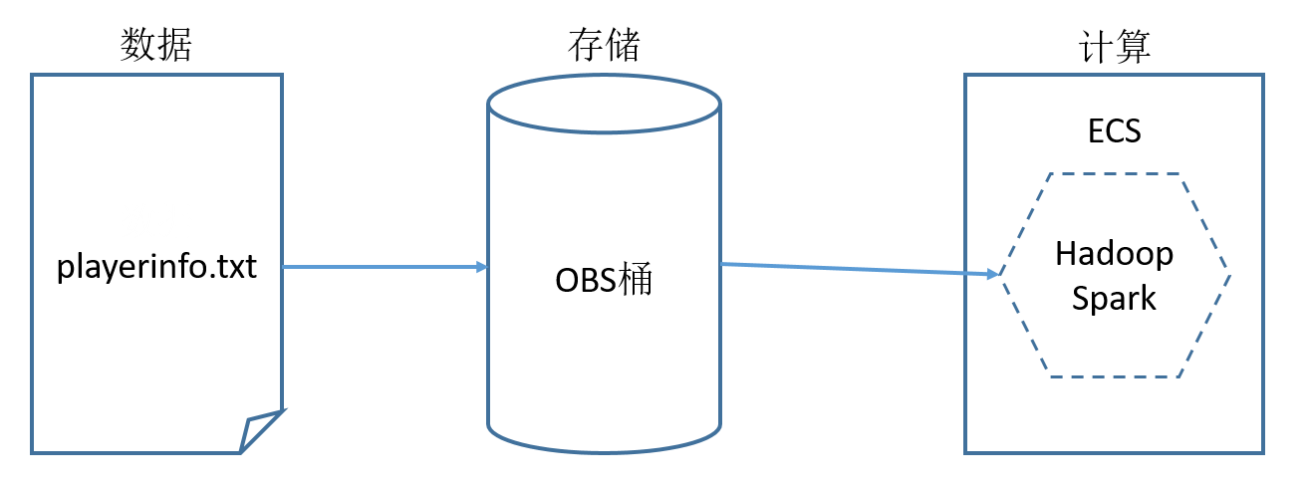
实验2
通过编写的Python脚本模拟生产商品的实时销售数据，然后由Flume+Kafka完成数据采集，通过DLI中的Flink作业进行数据分析，分析结果存入RDS中，最后DLV读取RDS中的数据通过大屏完成可视化。
数据处理流程示意：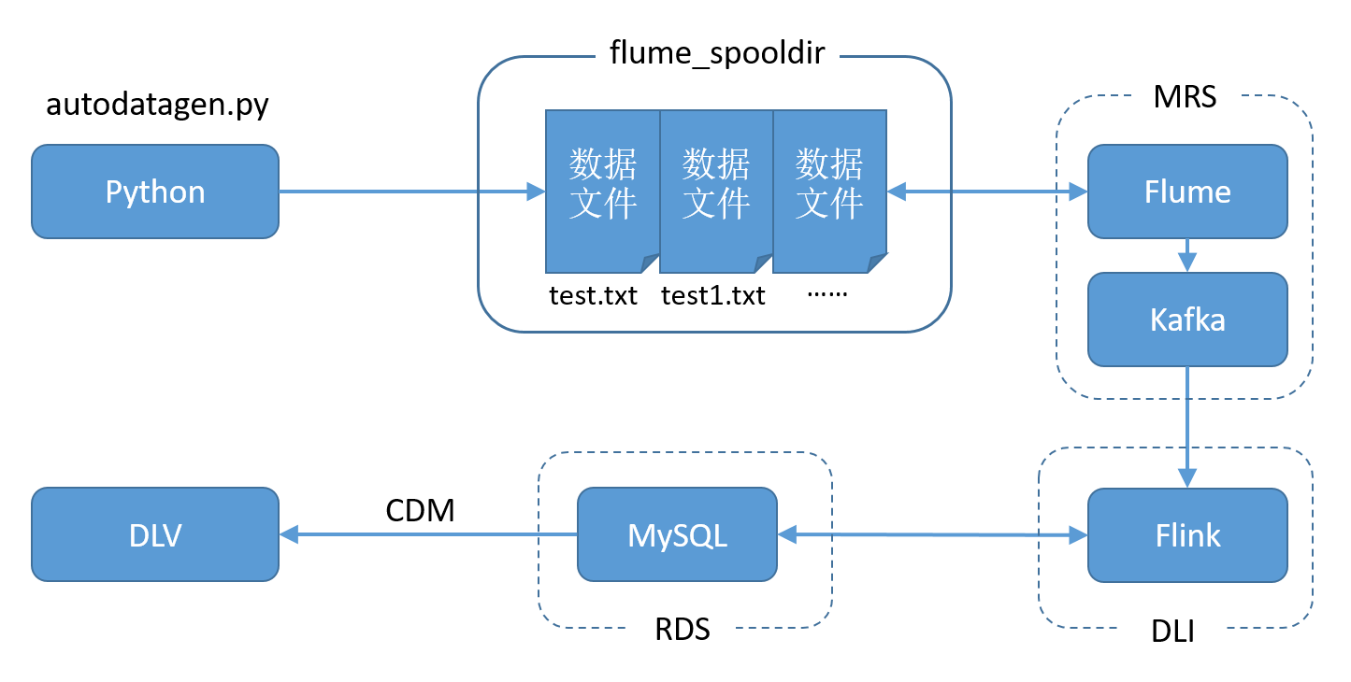
实验3
本实验提供已经采集的日志数据（启动日志、行为日志）存入HDFS中，业务数据在MySQL中，使用Hive按照数据仓库分层标准进行分析，分析后的结果存入MySQL中，最后通过Java程序和ECharts完成可视化（此部分已经封装为jar包）。
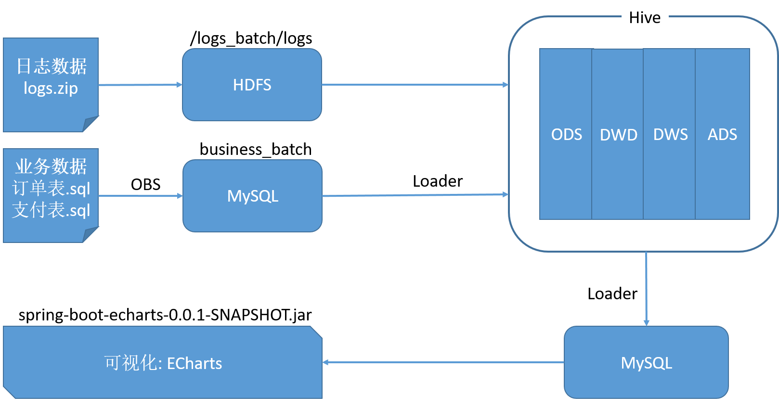

3实验结果与总结
- 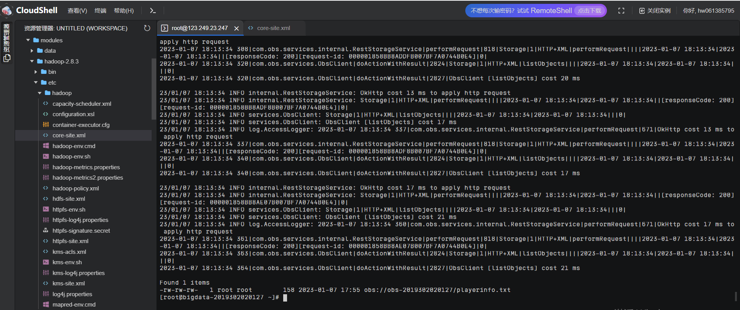
- 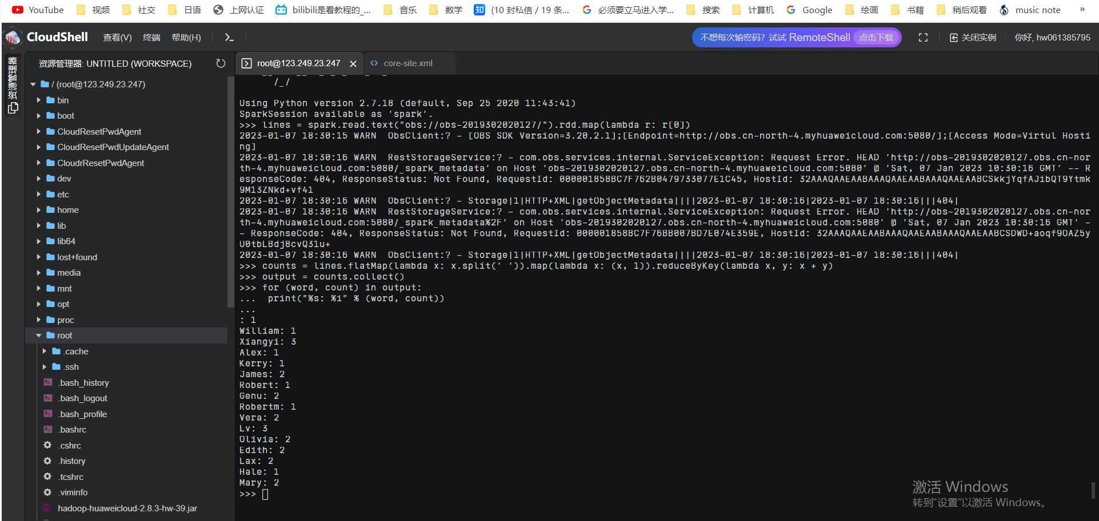
- 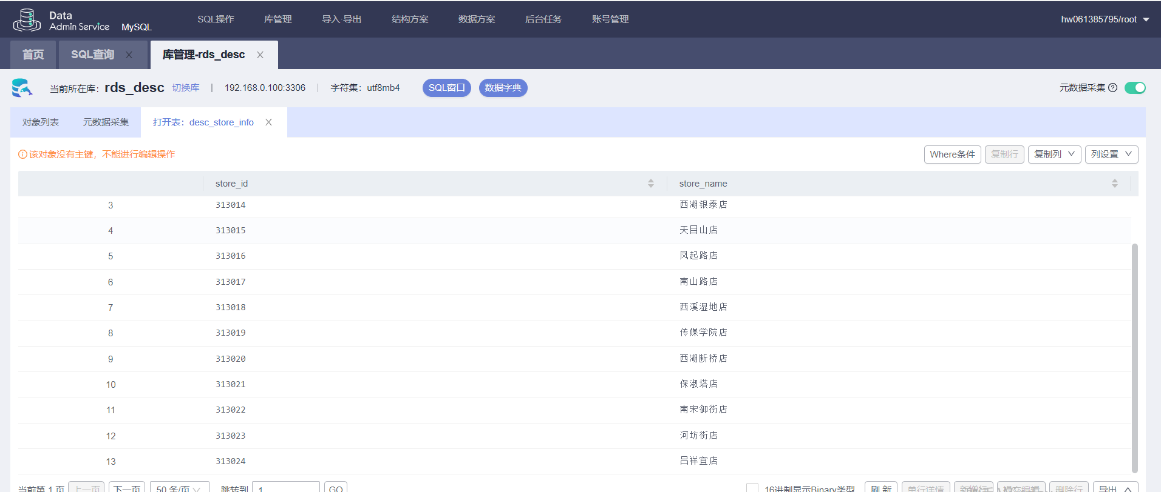

分三次输入了数据，超过100会溢出而只有87条
- 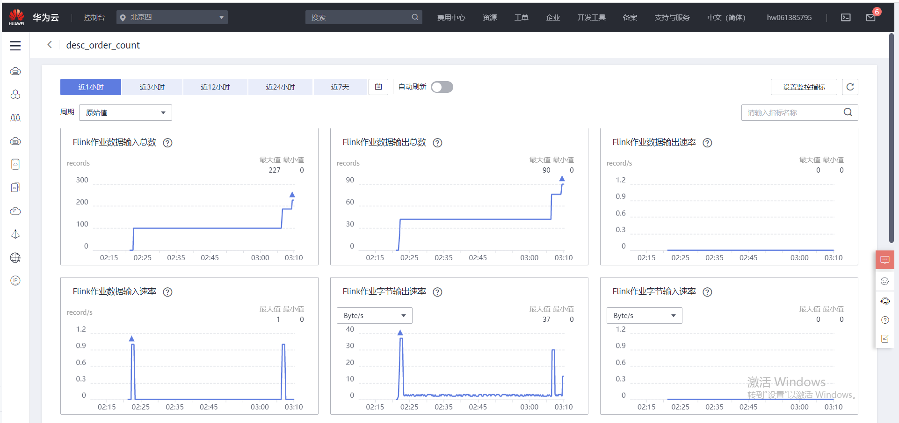
- 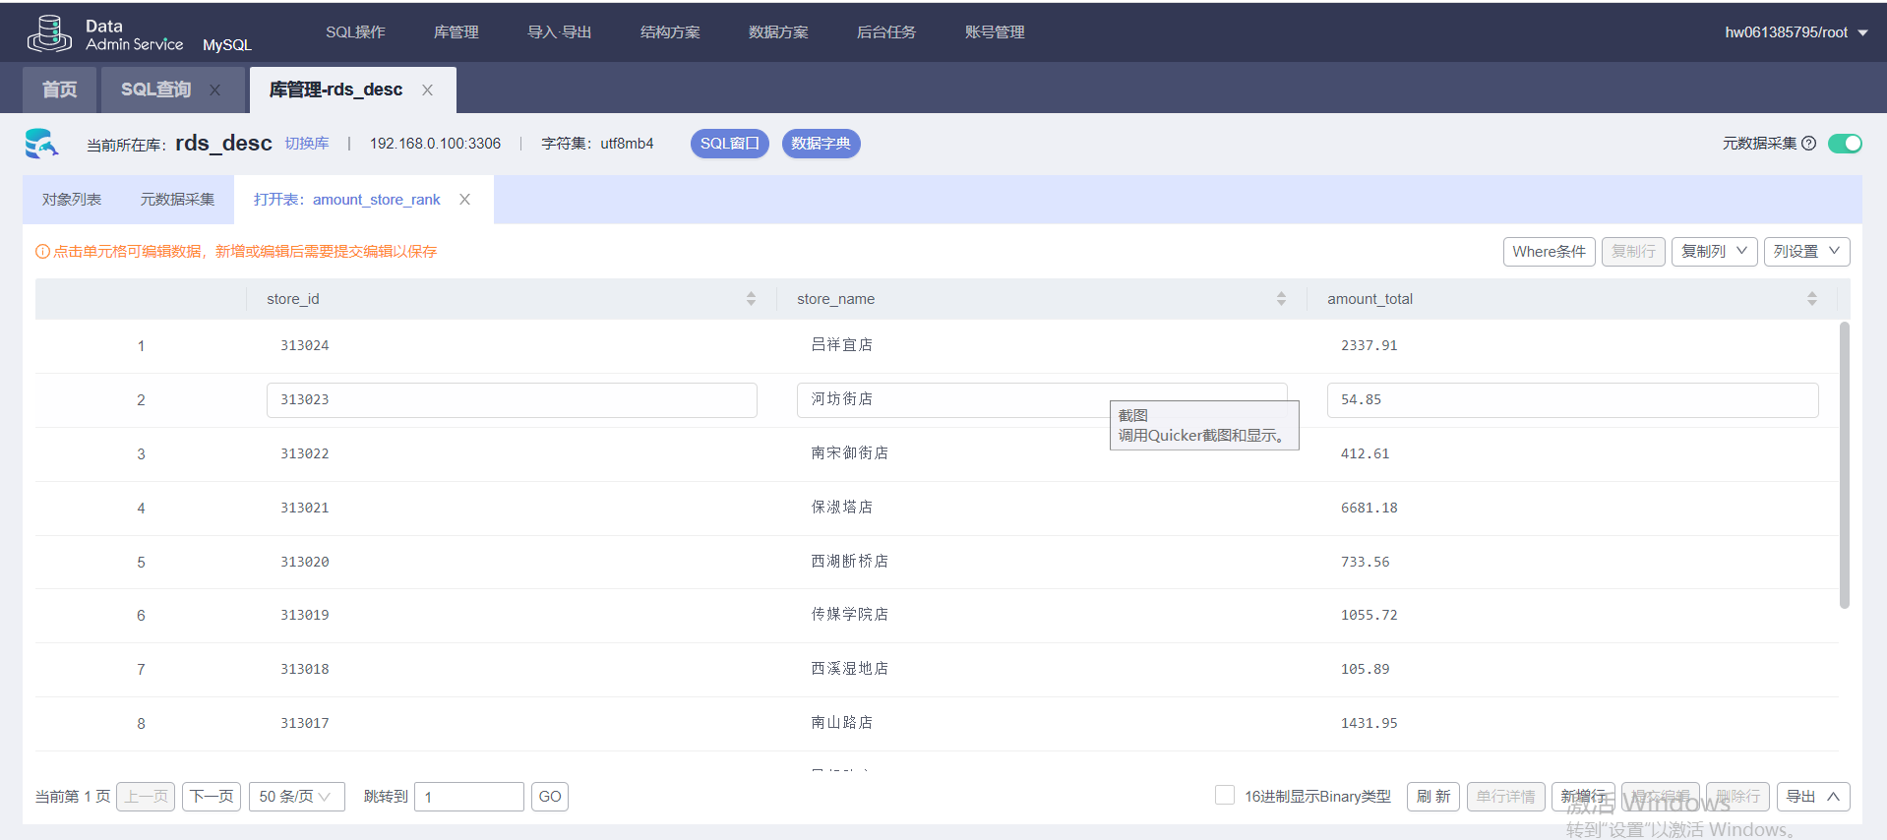
- 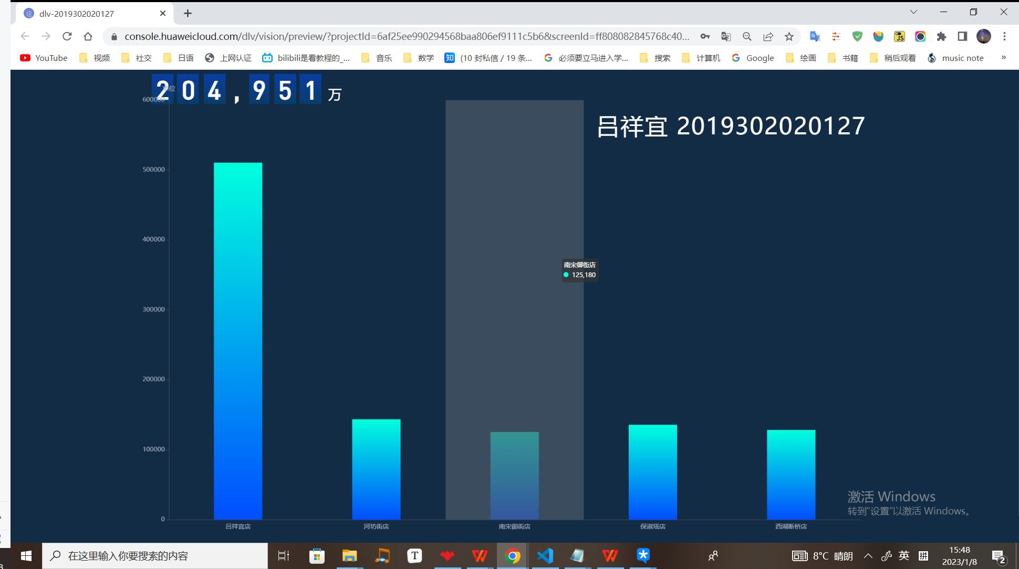

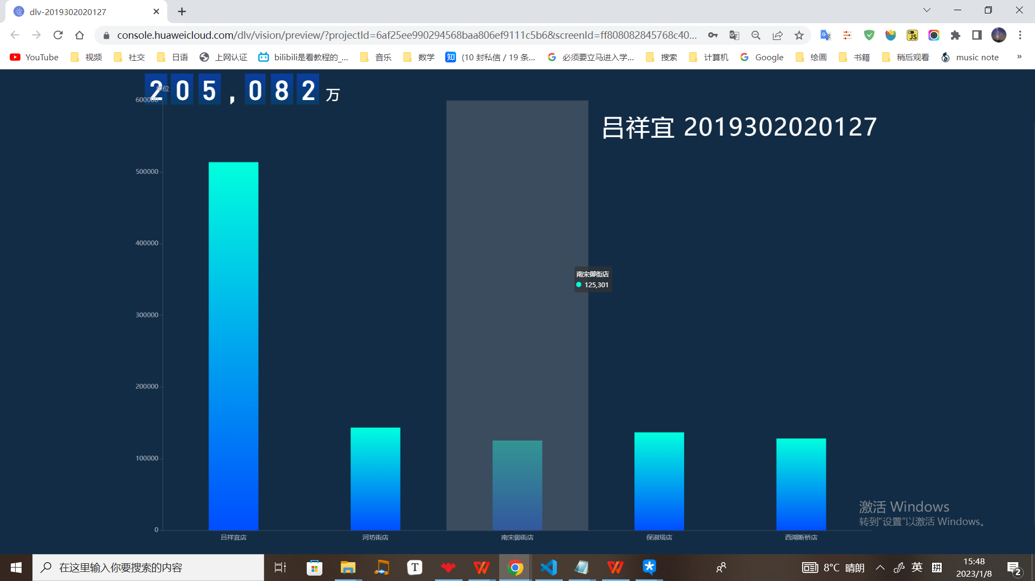

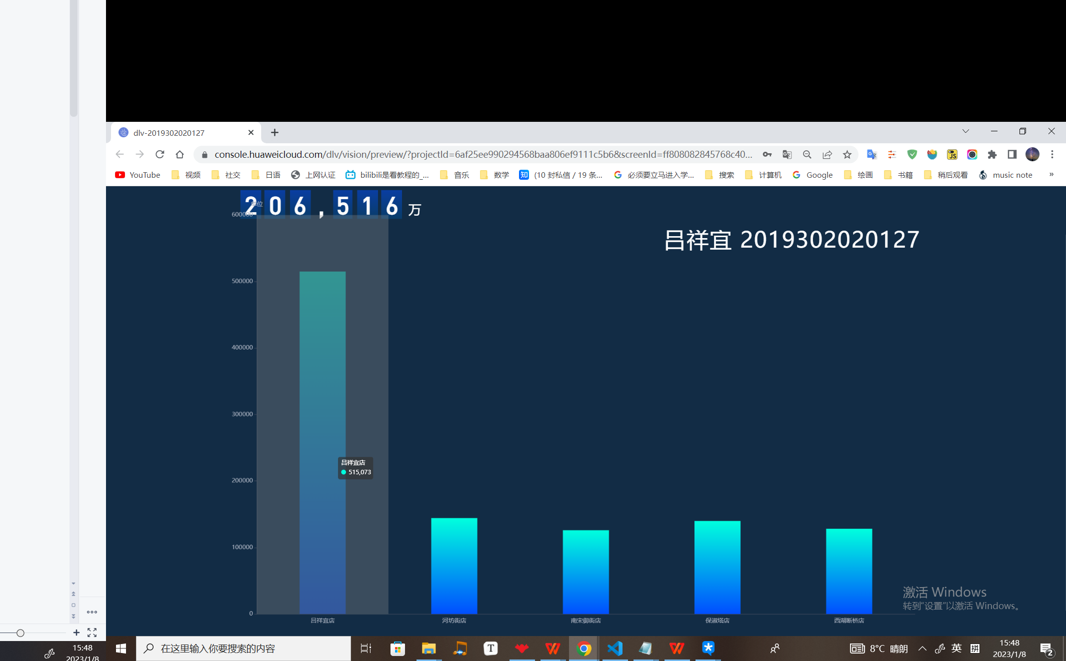
- 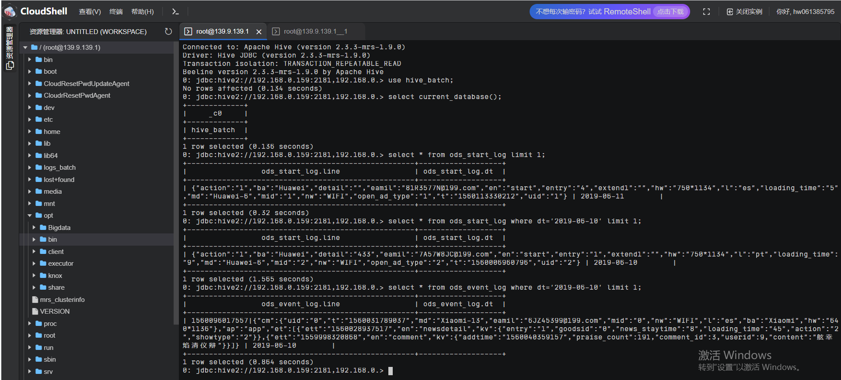
- 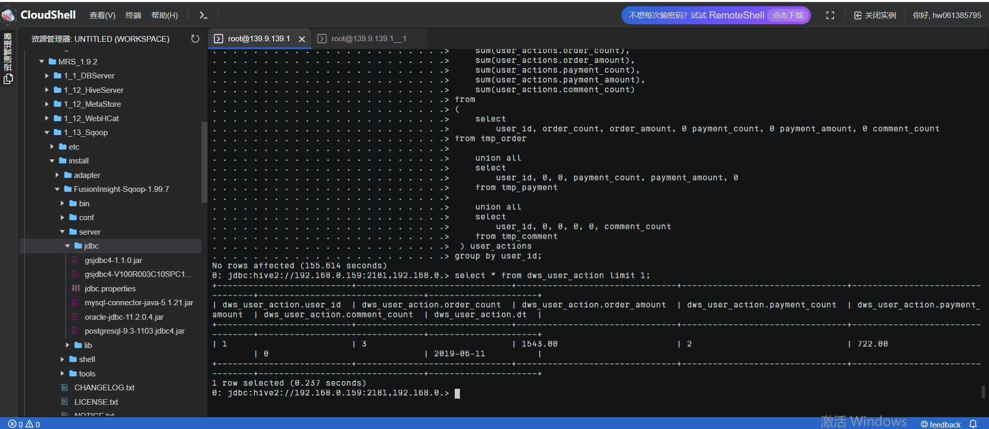
- 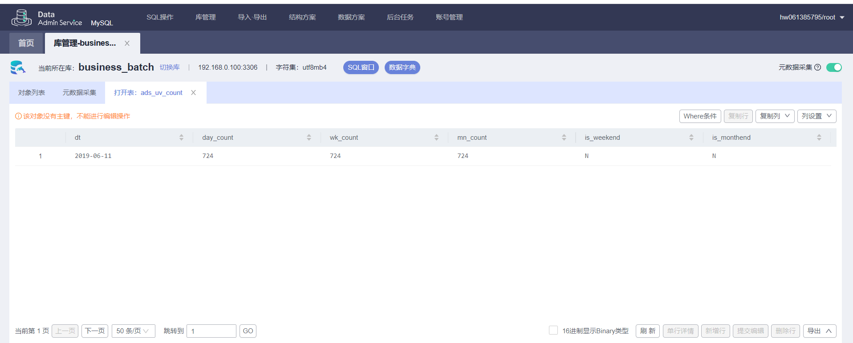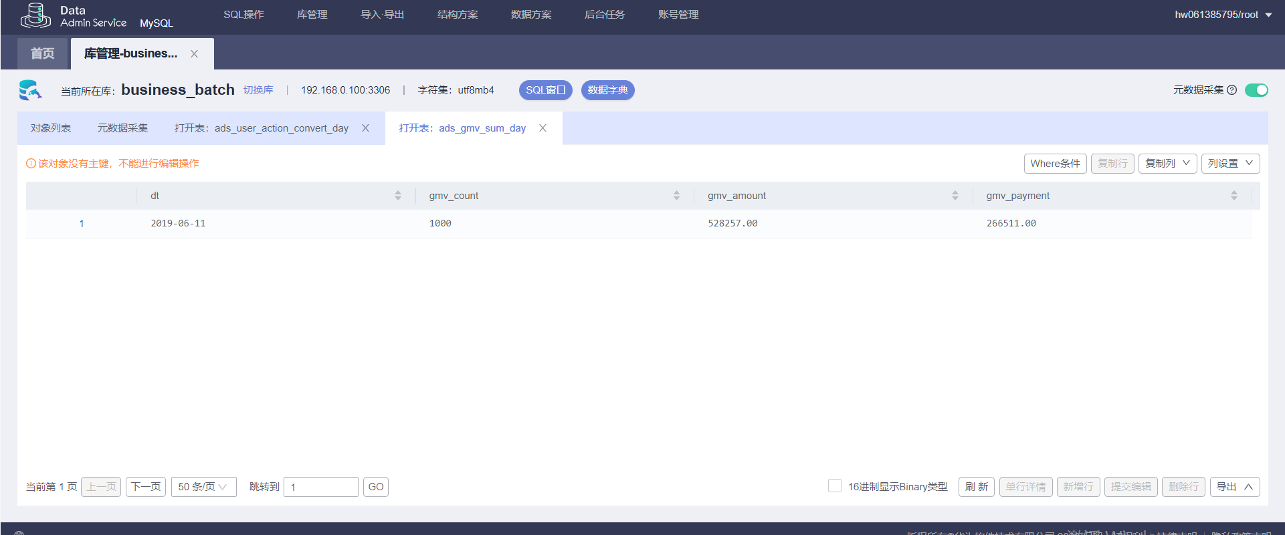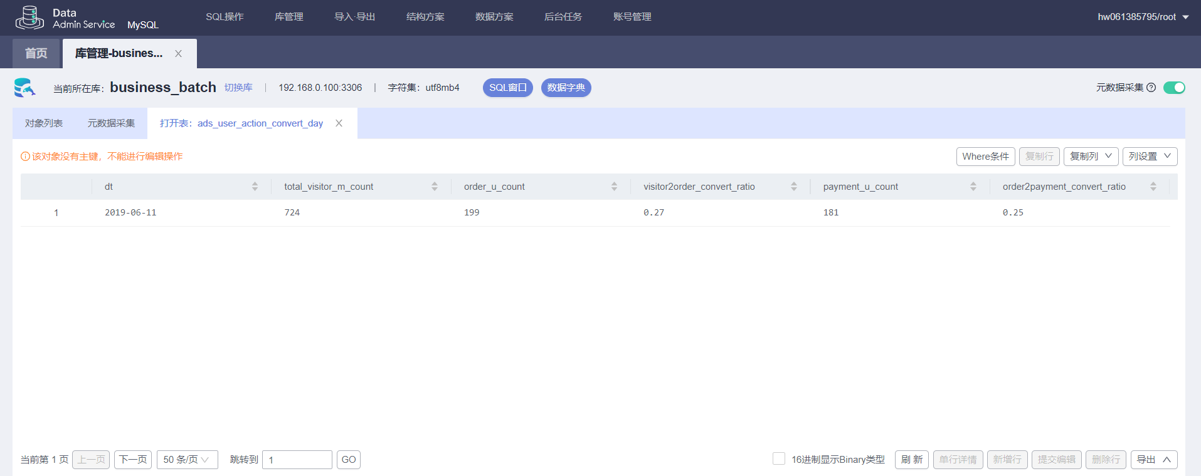
- 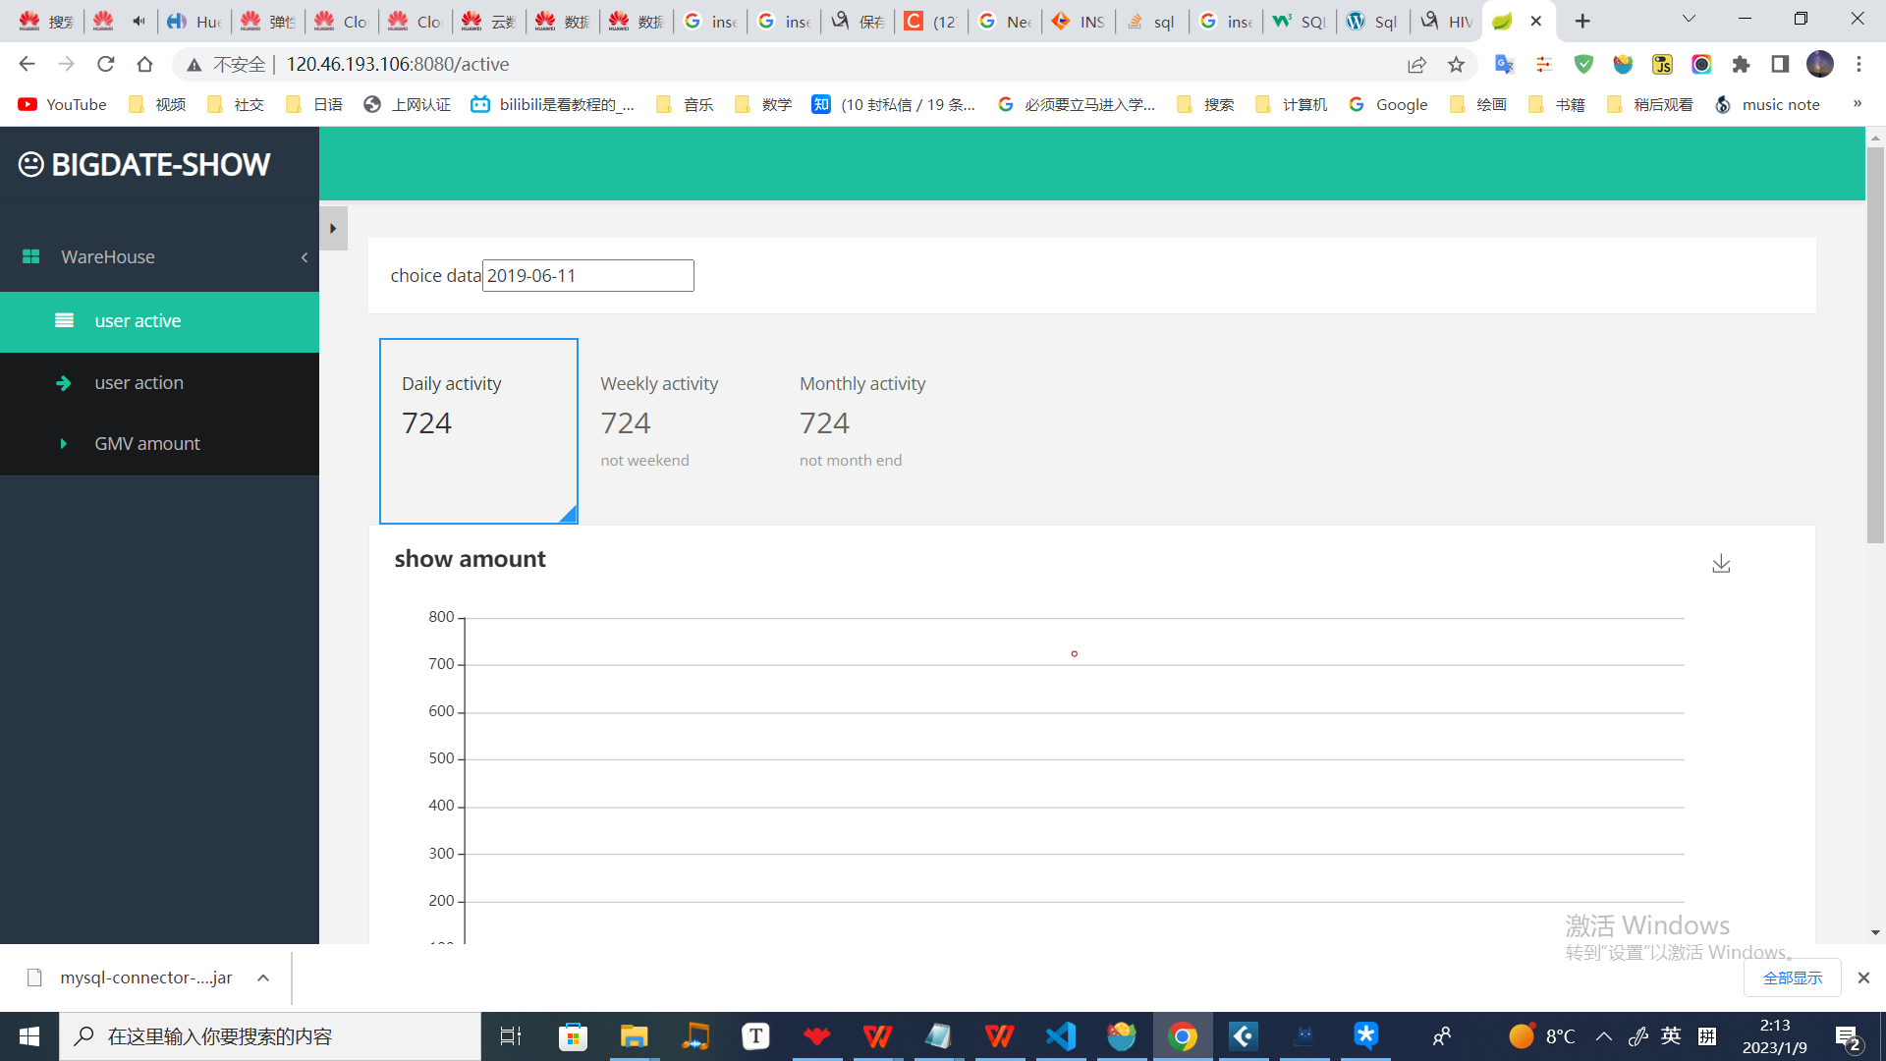
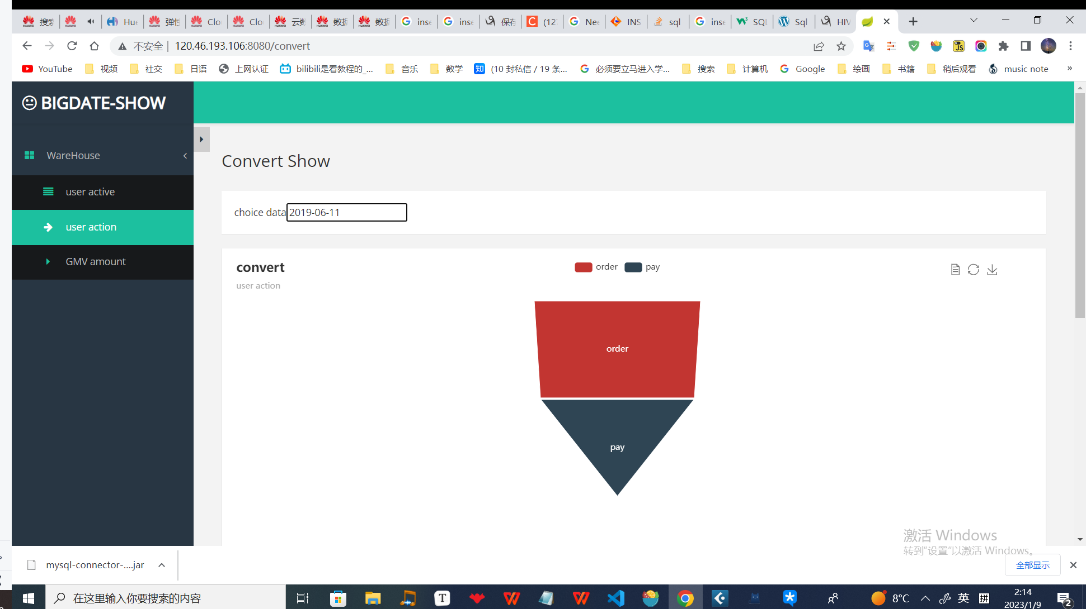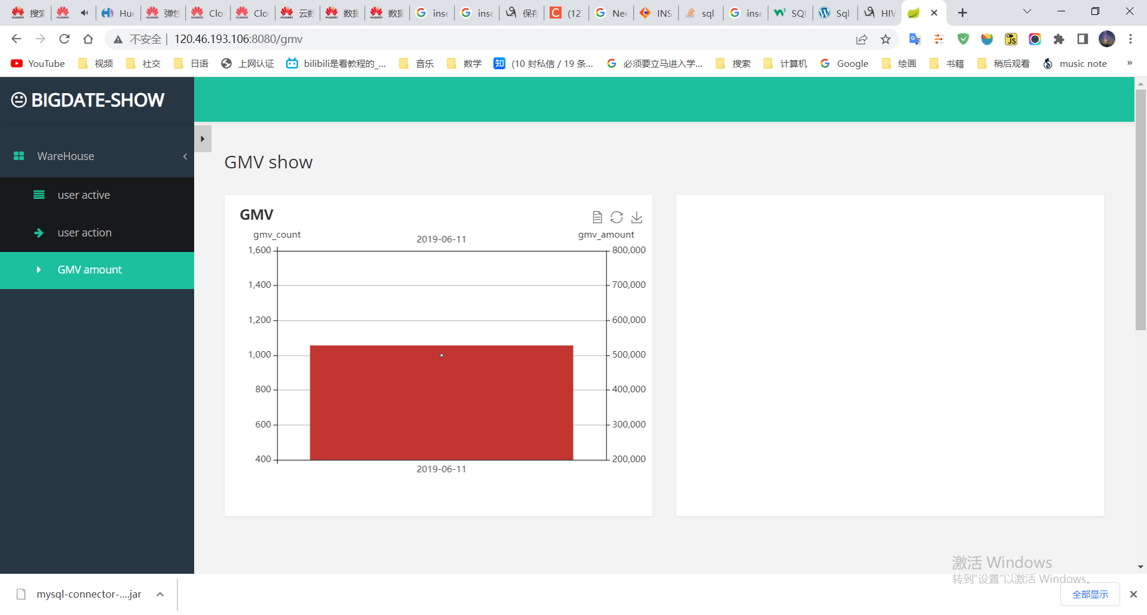

教师评语评分
评语：

评分：

评阅人：
年 月 日
（备注：对该实验报告给予优点和不足的评价，并给出百分之评分。）

